EgoDex 데이터셋 구조 분석 (EDA)
Apple Vision Pro 기반 사람 손 조작 에고센트릭 데이터 — 테스트셋 전수 실측
2026-08-01 | hdf5 3,243개 · 태스크 111종 실측 | /data2/humanoid_dataset_isangmin/egodex/

1. 한눈에 보기
로봇 데이터가 아니다 — Apple Vision Pro를 쓴 사람이 직접 물건을 조작한 1인칭 영상에, 상체·양손 68개 관절의 3D 자세가 매 프레임 붙어 있는 데이터다.
항목 | 값 (테스트셋 실측)
수집 장비 | Apple Vision Pro — ARKit이 착용자의 자세를 실시간 추정
규모 | 태스크 111종 / 에피소드 3,243개 / 826,253 프레임 = 7.7시간 @30Hz
에피소드 길이 | 0.5초 ~ 2.9분 (중앙값 5.4초) — 짧은 단일 시도 단위
파일 구성 | 에피소드당 mp4(영상) + hdf5(자세·라벨) 쌍 — 3,243쌍 완전 일치, 프레임 수 전수 일치
영상 | 1920×1080, 30fps, mpeg4(Part 2) 코덱, 오디오 없음
자세 데이터 | 관절 68개 + 카메라(머리)의 SE(3) 변환행렬 시계열 + 관절별 신뢰도
언어 라벨 | 에피소드마다 자연어 지시문 + 객체/동사/환경 태그 (hdf5 속성에 내장)
전체 대비 | 전체 829시간(194태스크, 1.8TB) 중 테스트 분할만 다운로드 (35GB) — 디스크 제약, EDA에는 충분
라이선스 | CC BY-NC-ND (Apple), arXiv 2505.11709

2. 에피소드란 무엇인가
에피소드 1개 = 사람이 탁상 위 조작을 처음부터 끝까지 1회 수행한 짧은 클립. 로봇 데이터셋과 같은 개념이지만 수행 주체가 사람이다.
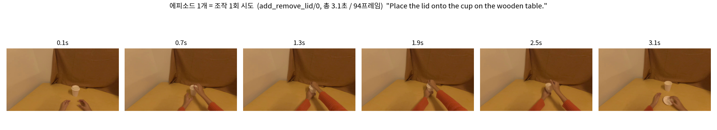
그림 1. 에피소드 1개의 흐름 (add_remove_lid/0, 3.1초/94프레임). 오른손으로 컵 뚜껑을 집어 덮는 동작. 지시문: "Place the lid onto the cup on the wooden table."

3. 어떻게 저장되어 있나
에피소드 1개 = mp4 + hdf5 파일 쌍. 별도 메타 파일이 없고, 라벨을 포함한 모든 정보가 hdf5 안에 들어 있다.
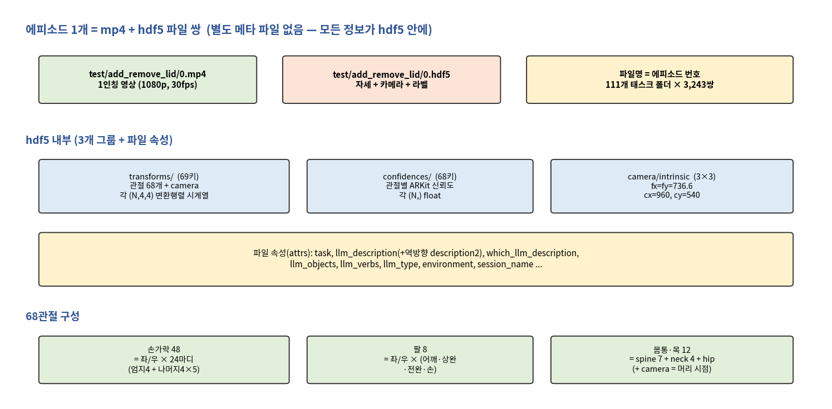
그림 2. 저장 구조 전체 — 파일 쌍, hdf5 내부 3그룹, 68관절 구성.
egodex/test/
├── add_remove_lid/ ← 태스크 폴더 (111개)
│ ├── 0.mp4 0.hdf5 ← 에피소드 0 (파일명 = 에피소드 번호)
│ ├── 1.mp4 1.hdf5
│ └── ...
├── basic_pick_place/ ← 최다 태스크 (277 에피소드)
└── ... (총 3,243쌍, 35GB)
LeRobot 포맷이 아니다. 색인 파일 없이 폴더/파일명만으로 바로 접근하는 가장 단순한 구조다.

4. hdf5 내부 — 무엇이 들어있나
그룹 | 내용 | 형태
transforms/ | 관절 68개 + camera(머리 시점)의 위치·자세 시계열. 각 키가 SE(3) 동차변환행렬 | 키마다 (N, 4, 4) float32
confidences/ | 관절 68개별 ARKit 추정 신뢰도 | 키마다 (N,) float32
camera/intrinsic | 카메라 내부 파라미터 (fx=fy=736.6, cx=960, cy=540 — 전 파일 동일) | (3, 3) float32
파일 속성(attrs) | 태스크명, 자연어 지시문, 객체/동사 태그, 환경 서술 등 (5장) | 문자열/배열
68관절 분해 (실측): 손가락 48 (좌/우 × 24마디 — 엄지 4마디, 나머지 손가락 5마디씩) + 팔 8 (좌/우 어깨·상완·전완·손) + 몸통·목 12 (spine 7, neck 4, hip 1).
좌표계: 모든 변환은 녹화 시작 시점에 고정되는 ARKit 원점(바닥, 중력 정렬) 기준이다. 카메라 기준으로 바꾸려면 camera 변환의 역행렬을 곱하면 되고, intrinsic이 있어 3D 관절을 영상 위에 바로 재투영할 수 있다 — 아래 그림 3이 그 검증이다.
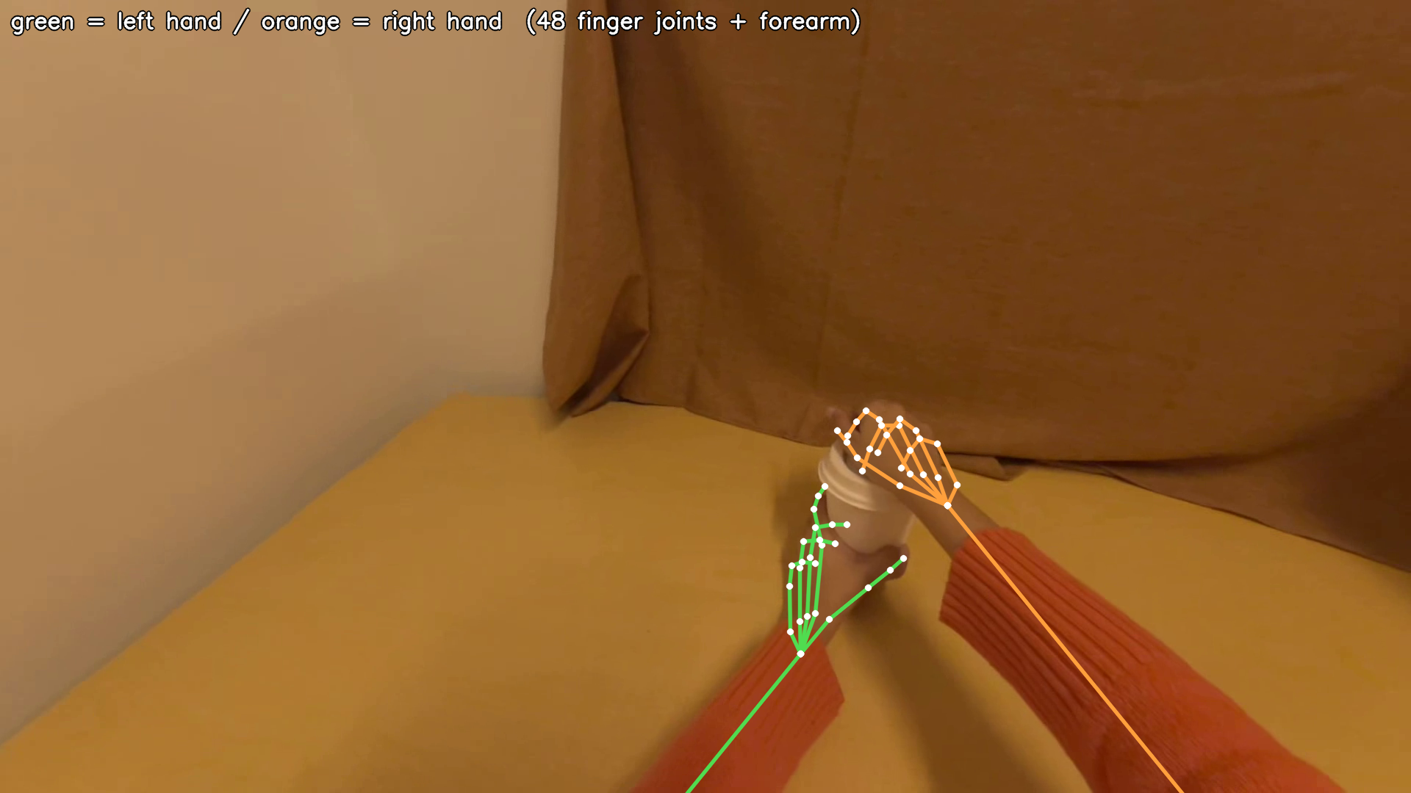
그림 3. hdf5의 3D 관절(초록=왼손, 주황=오른손)을 공식 규약대로 영상에 재투영한 결과 — 손 위에 정확히 겹친다. 오른손이 약간 어긋나 보이는 것은 Vision Pro 영상 합성에 따른 시점 오차로, README에 명시된 특성이다. (전체 영상: docs/samples/egodex_overlay_clip.mp4)

5. 라벨·주석 — 이 데이터셋의 강점
에피소드마다 hdf5 속성으로 자연어 지시문과 객체·동사·환경 태그가 붙어 있다. 별도 라벨 파일을 찾을 필요가 없다.
속성 | 실측 예시 (add_remove_lid/0) | 의미
task | Add Remove Lid | 태스크명
llm_description | Place the lid onto the cup on the wooden table. | 자연어 지시문
llm_description2 | Remove the lid from the cup on the wooden table. | 역방향 지시문 (가역 태스크)
which_llm_description | "2" | ★ 실제 수행 방향 지정
llm_type | reversible | 가역/리셋 유형
llm_objects | ['cup', 'lid'] | 조작 객체
llm_verbs | ['add', 'remove'] | 동사
environment | table:wood, position:sitting, background:brown | 환경 서술
session_name / annotated | 2025-02-19_… / True | 수집 세션 · 주석 여부 (테스트셋 3,243개 전부 True)
llm_type 분포 (3,243개): reversible 2,240 / reset 619 / reset-free 384 — 3분의 2가 '했다가 되돌리는' 가역 태스크다. 환경 서술 고유값 188종, 최빈 객체는 table, tablecloth, bowl, block, box, plush, cup 순.
가역 태스크 라벨 함정: 지시문이 2개(llm_description, llm_description2) 있고 which_llm_description이 이 에피소드의 실제 방향을 가리킨다. 이를 무시하고 llm_description만 쓰면 가역 태스크의 상당수에서 반대 방향 지시문을 라벨로 쓰게 된다. 저자 공식 로더(simple_dataset.py)도 이 필드로 분기한다.

6. 어떤 과제들이 담겨 있나 (111종)
전부 탁상 위 양손 조작이다. 조립·분해, 끼우기·빼기, 접기, 나사 돌리기, 피아노 치기, 젓가락질, 신발끈 묶기 등 — 로봇 데이터셋에는 드문 고난도 정밀·양손 협응 동작이 많다.
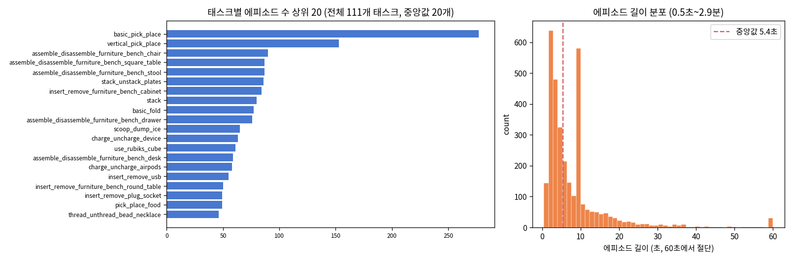
그림 4. (좌) 태스크별 에피소드 수 상위 20 — basic_pick_place가 277개로 압도적, 태스크당 1~277개로 편차가 크다. (우) 에피소드 길이 분포 — 10초 지점의 봉우리는 10초 단위로 녹화가 절단된 세션이 많다는 흔적.
계열 (예시) | 태스크 예
조립/분해 (11종) | 가구 벤치(의자·책상·서랍·램프·탁자·스툴), 레고, 젠가, 타일
끼우기/빼기 (13종) | USB, 플러그-소켓, 에어팟, 책장, 컵랙, 서랍, 테니스공
접기/펴기 | 종이, 종이접기(origami), 천 접기·쌓기, 구기고 펴기
일상 동작 | 젓가락질, 키보드 타이핑, 글씨 쓰기, 책장 넘기기, 열쇠 잠그기
주방 | 계란 프라이, 샌드위치 만들기, 설거지, 얼음 뜨기, 붓기
놀이 | 피아노, 만칼라, 커넥트포, 체스판 정리, 카드 돌리기, 루빅스큐브
참고: 전체 EgoDex는 194종이며 테스트 분할에는 그중 111종만 포함된다. hdf5 속성의 태스크명 고유값은 123개로 폴더 수보다 많다 — 한 폴더에 세부 변형 라벨이 섞인 경우가 있다.

7. 실측 샘플 분석
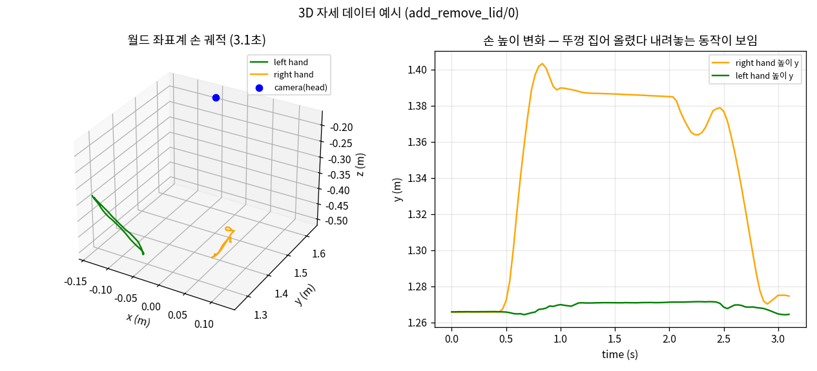
그림 5. 한 에피소드의 3D 자세 데이터. (좌) 월드 좌표계 양손 궤적과 머리 위치. (우) 오른손 높이가 0.5초에 12cm 상승했다가 2.5초에 하강 — '뚜껑을 집어 올렸다 덮는' 동작이 수치로 그대로 드러난다. 오른손 이동량 0.53m vs 왼손 0.35m로 오른손 주도임도 확인된다.
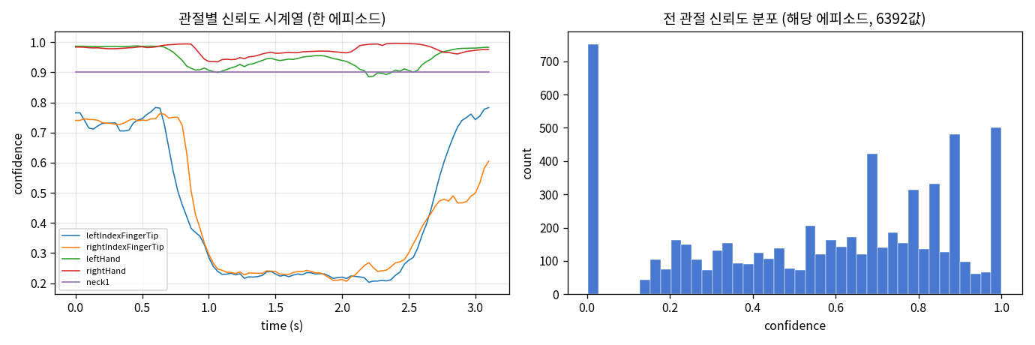
그림 6. 관절 신뢰도. 손이 가려지거나 프레임 밖일 때 낮아진다 — 평균 0.4~0.5 수준의 낮은 값이 흔해, 학습 시 신뢰도 필터링이 필요하다.

8. 쓸 때 주의할 점
- 3D 자세는 ARKit 추정치다 — 모션캡처 정답이 아니며, 가림 구간은 부정확하다. confidences로 필터링해야 한다.
- 가역 태스크는 which_llm_description으로 지시문 방향을 골라야 한다 (5장 참조).
- 영상 코덱이 h264가 아닌 mpeg4(Part 2)다 — 대부분의 도구에서 재생되지만, 하드웨어 디코딩·일부 라이브러리에서 성능 차이가 날 수 있다.
- 재투영이 영상과 완벽히 일치하지 않을 수 있다 — Vision Pro 영상이 다중 카메라 합성이라 시점 오차가 존재한다고 README가 공지한다 (그림 3에서도 관찰됨).
- 태스크당 에피소드 수가 1~277개로 편차가 크다 — 태스크 균형 샘플링 필요.
- depth·힘·촉각은 없다. 3D 정보는 관절 자세와 카메라 궤적뿐이다.
- 테스트셋은 194개 태스크 중 111개만 포함한다 — 전체 태스크가 필요하면 train part(300GB/개) 추가 다운로드 협의 필요.

9. 우리 연구 관점 활용 포인트
목적 | 활용 방법
사람 손 → 로봇 손 리타게팅 | 손가락 마디별 SE(3)가 모두 있어 Brainco 핸드(6관절)·G1 팔로 매핑하는 human-to-robot 학습 소스로 적합. 실제로 H-RDT, Being-H0가 EgoDex로 사전학습했다.
손-객체 관계 추출 | intrinsic + 3D 손 위치를 영상에 재투영해 접촉 시점을 기하적으로 추정 가능. llm_objects가 객체 이름을 제공하므로 open-vocab 검출(GroundingDINO류)의 텍스트 프롬프트로 바로 활용 가능.
로봇 데이터와의 상호보완 | Brainco/HE에는 없는 정확한 손 자세 라벨 + 머리(카메라) 에고모션 + 방향성 있는 언어 라벨을 제공. 반대로 depth·촉각은 없어 HE와 반대의 강점을 가진다.

부록. 서버 경로와 로딩 예시
# 위치: pleiades 서버
/data2/humanoid_dataset_isangmin/egodex/test/<태스크>/<N>.hdf5 | <N>.mp4

# 로딩 (h5py)
import h5py
with h5py.File('.../add_remove_lid/0.hdf5','r') as h:
lh = h['transforms/leftHand'][:] # (N,4,4)
K = h['camera/intrinsic'][:] # (3,3)
conf = h['confidences/leftHand'][:] # (N,)
desc = h.attrs['llm_description'] # 자연어 지시문

# 카메라 프레임 변환·재투영: 저자 공식 코드 참고
# github.com/apple/ml-egodex : simple_dataset.py, visualize_2d.py

